

**T/CECS** XXX- 202X

**中国工程建设标准化协会标准**

农田建设工程制图标准

Drawing standard for farmland construction engineering

×××出版社

中国工程建设标准化协会标准

**农田建设工程制图标准**

**Drawing standard for farmland construction engineering**

**T/CECS ×××-20××**

**主编单位：****农业农村部规划设计研究院**

**批准单位：中国工程建设标准化协会**

**施行日期：20××年×月×日**

**×××出版社**

**20×× 北 京**

# 前 言

根据中国工程建设标准化协会《关于印发<2021年第二批协会标准制订、修订计划>的通知》（建标协字【2021】第20号）的要求，标准编制组经深入调查研究，认真总结实践经验，参考国内外先进标准，并在广泛征求意见的基础上，制定本标准。

本标准共分8章和4个附录，主要内容包括：总则、术语、基本规定、现状图、规划图、工程设计图、竣工图、图例等。

本标准某些内容可能直接或间接涉及专利，本标准的发布机构不承担识别这些专利的责任。

本标准由中国工程建设标准化协会农业工程分会归口管理，由农业农村部规划设计研究院负责具体技术内容的解释。本标准在使用过程中如有需要修改或补充之处，请将有关资料和建议寄送解释单位（地址：北京市朝阳区××号，邮编：×××，邮箱：×××），以供修订时参考。

主 编 单 位：农业农村部规划设计研究院

参 编 单 位：

主要起草人：

主要审查人：

目 次

1 总则 - 1 -

2 术语 - 2 -

3 基本规定 - 3 -

3.1 图件组成 - 3 -

3.2 图幅 - 3 -

3.3 坐标系统 - 3 -

3.4 图面配置 - 3 -

3.5 字体与文字 - 4 -

3.6 图线 - 4 -

3.7 比例尺 - 4 -

3.8 注记 - 5 -

3.9 项目区边界 - 5 -

3.10 表格 - 5 -

3.11 工程计量单位 - 5 -

4 现状图 - 6 -

4.1 制图要素 - 6 -

4.2 农田基础设施现状绘制 - 6 -

4.3 注记要素 - 6 -

5 规划图 - 7 -

5.1 一般规定 - 7 -

5.2 制图要素 - 7 -

5.3 编号规则 - 7 -

6 工程设计图 - 9 -

6.1 一般规定 - 9 -

6.2 土地平整工程设计图 - 9 -

6.3 灌溉与排水工程设计图 - 9 -

6.4 田间道路工程设计图 - 11 -

6.5 农田防护与生态环境保持工程设计图 - 11 -

6.6 农田输配电工程设计图 - 12 -

6.7 耕地质量建设设计图 - 12 -

7 竣工图 - 13 -

8 图例 - 14 -

附录A 图册格式 - 15 -

附录B 图式 - 17 -

附录C 图例 - 19 -

附录D 资料性附录 - 23 -

用词说明 - 27 -

引用标准名录 - 28 -

附：条文说明 29

**Contents**

**1 General provisins………………………………………………………………………（1）**

**2 Terms……………………………………………………………………………………（2）**

**3 Basic requirements……………………………………………………………………..（3）**

3.1 Graphic composition………………………………………………………………..（3）

3.2 Drawing format……………………………………………………………………...（3）

3.3 Coordinated system………………………………………………………………….（3）

3.4 Map layout…………………………………………………………………………..（3）

3.5 Font and text………………………………………………………………………...（4）

3.6 Drawing lines………………………………………………………………………..（4）

3.7 Scale…………………………………………………………………………………（4）

3.8 Annotation…………………………………………………………………………..（5）

3.9 Project area boundary……………………………………………………………….（5）

3.10 Table………………………………………………………………………………….（5）

3.11 Engineering measurement unit………………………………………………………（5）

**4 Present situation map…………………………………………………………………..（6）**

4.1 General requirements………………………………………………………………..（6）

4.2 Status quo of farmland infrastructure drawing……………………………………...（6）

4.3 Note elements……………………………………………………………………….（6）

**5 Planning map…………………………………………………………………………...（7）**

5.1 General requirements………………………………………………………………..（7）

5.2 Drawing elements…………………………………………………………………...（7）

5.3 Number rules………………………………………………………………………...（7）

**6 Design drawing………………………………………………………………………….（9）**

6.1 General requirements………………………………………………………………..（9）

6.2 Land leveling engineering design drawing………………………………………….（9）

6.3 Irrigation and drainage engineering design drawing………………………………..（9）

6.4 Field road engineering design drawing…………………………………………….（11）

6.5 Farmland protection and ecological environment maintenance project design drawing（11）

6.6 Farmland power transmission and distribution project design drawing…………...（12）

6.7 Construction of cultivated land quality design drawing…………………………...（12）

**7 As-built drawings……………………………………………………………………...（13）**

**8 Legend………………………………………………………………………………….（14）**

**Appendix A Atlas format………………………………………………………………..（15）**

**Appendix B Schematism………………………………………………………………..（17）**

**Appendix C Legend……………………………………………………………………..（19）**

**Appendix D Informative annex………………………………………………………...（23）**

**Explanation of wording…………………………………………………………………...（27）**

**List of quoted standards…………………………………………………………………..（28）**

**Addition:Explantion of provisions……………………………………………………….（29）**

# 1 总则

### **1.0.1** 为了完善农田建设工程标准体系，规范农田建设工程制图，保证制图质量，提高制图效率，正确表达农田建设工程图的信息，便于技术交流，并符合设计、施工、存档的要求，制定本标准。

### **1.0.2** 本标准适用于农田建设工程的图件编制。

### **1.0.3** 农田建设工程制图除应符合本标准规定外，尚应符合国家现行有关标准和现行中国工程建设标准化协会有关标准的规定。

# 2 术语

### **2.0.1** 现状图 present situation map

反映项目区现有状况的图件，包括现有地形地貌、土地利用、农田工程布局及基础设施等的状况。

### **2.0.2** 规划图 planning map

在现状图基础上，反映规划后项目区土地利用布局和工程布局等内容的图件。

### **2.0.3** 工程设计图 design drawing

表示工程结构、尺寸、材料等的图件。

### **2.0.4** 典型设计图 typical field parcel design drawing

反映田间工程配置关系并对区域施工具有指导意义的地块单元的图件。

### **2.0.5** 竣工图 as-built drawings

反映农田建设工程实施后项目区土地利用布局和工程布局等内容的图件。

### **2.0.6** 标题栏 title block

由名称及代号区、签字区、更改区和其他区组成的栏目。

### **2.0.7** 图例 legend

排列在图上适当位置，方便读图和使用的有关符号的解释。

# 3 基本规定

## 3.1 图件组成

### **3.1.1** 农田建设工程图件包括现状图、规划图、工程设计图和竣工图四类。

### **3.1.2** 现状图、规划图、竣工图宜为单张图纸，如项目区规模较大，不集中连片，涉及多个乡镇时，可分片区绘制。单张图纸应包括图框、图名、坐标系统、指北针、项目区位图、图例、比例尺、表格、标题栏、说明等。图框外应标注高程基准、等高距、坐标系等。图面可根据项目规模分为横式和竖式，参照附录B.1绘制。

### **3.1.3** 项目区位图可采用小比例尺表示在省级、地市级、县级、乡镇、村等图上，项目区位图宜位于图幅左上角。项目片区较多且分散，项目区位图无法显示项目区时，可单独绘制。项目区位图应清晰反映项目区域内位置及片区相对位置。

### **3.1.4** 工程设计图应按封面、扉页、目录、设计总说明、典型设计图、土地平整工程、灌溉与排水工程、田间道路工程、农田防护与生态环境保持工程、农田输配电工程、其他工程和耕地质量建设顺序编排。工程设计图封面内容应包括项目代码、项目名称、编制单位、编制日期、资质等级、资质编号等。单张图纸应由图框、图名、工程设计内容、表、说明、标注、主要图形符号、标题栏、页码等组成。图表排列布置应均匀合理、清晰美观，说明或附注文字应简明扼要。

### **3.1.5** 现状图、规划图、竣工图、项目区位图成图均应以彩色图件呈现。

### **3.1.6** 农田建设工程图件电子制图宜采用Auto CAD、Arc GIS制图，地形图等底图要素的内容应淡显，应突显现状工程及规划工程。

## 3.2 图幅

### **3.2.1** 现状图、规划图、竣工图图幅、图框尺寸宜符合表3.2.1的规定。

**表3.2.1 图幅及图框尺寸（mm）**

|  |  |  |  |  |
| --- | --- | --- | --- | --- |
| 幅面代号 | A0 | A1 | A2 | A3 |
| B×L | 841×1189 | 594×841 | 420×594 | 297×420 |

### **3.2.2** 现状图、规划图、竣工图图幅选择可根据建设规模，内容完整表达、便于阅读确定。必要时可采用加长加宽幅面。项目区位图可采用小比例尺，宜能清晰反映项目区位置。

### **3.2.3** 工程设计图宜采用A3图幅。

## 3.3 坐标系统

### **3.3.1** 现状图、规划图、竣工图平面坐标系统应采用2000国家大地坐标系。

### **3.3.2** 高程系统应采用1985国家高程基准。

## 3.4 图面配置

### **3.4.1** 图名应为图件标题，现状图、规划图、竣工图图名应放在图纸顶部，居中。工程设计图应根据各项工程分别标注图名，图名应放在各项工程下方居中设置。

### **3.4.2** 现状图、规划图、工程设计图、竣工图应有标题栏。标题栏应放在图纸右下角。应标明项目名称、编制单位、比例、设计阶段、日期、图号及签名列等。标题栏格式、内容及尺寸可参照附录B.4、B.5和B.6绘制。

### **3.4.3** 指北针宜绘制在图纸右上角，受风力风向影响较大地区应采用16方向风向玫瑰图，其他地区可采用指北针式样绘制，内容及尺寸可参照附录B.2。

## 3.5 字体与文字

### **3.5.1** 图中汉字应采用国家公布使用的简化汉字，除特殊情况外，不得使用繁体字，使用的标点符号应符合GB/T 15834的规定。文字、数字或符号应笔划清晰、字体端正、排列整齐，标点符号清楚正确。

### **3.5.2** 图中字高宜采用2.5mm、3.5 mm、5 mm、7 mm、10 mm、14 mm、20 mm，不宜小于2.5mm。书写更大的字，字高应按 $\sqrt{2}$ 的比例递增。字宽宜为字高的0.7倍。

### **3.5.3** 图名、标题栏中现状图图名、规划图图名、竣工图图名、工程设计图单位名称可采用黑体，字宽为1.0，其他字体宜采用仿宋体。图样及说明中英文字母及数字，宜优先采用Roman字型。

### **3.5.4** 汉字应使用正体字，阿拉伯数字或拉丁字母可使用斜体字。

### **3.5.5** 指数、分数、脚标、上标数字和字母，可采用小一号字体。

## 3.6 图线

### **3.6.1** 图线的各种名称、型式、代号、宽度及其应用应符合表3.6.2规定。

### **3.6.2** 图线宽度应为0.18mm、0.25mm、0.35mm、0.5mm、0.7mm、1.0mm、1.4mm、2.0mm。图线宽度宜按图纸比例及图纸性质从1.4、1.0、0.7、0.5mm线宽系列中选取。图线宽度不应小于0.1mm。每个图样应根据复杂程度与比例，先选定基本线宽，再选用表3.6.2中相应的线宽组。

**表3.6.2 线宽组（mm）**

|  |  |  |  |  |
| --- | --- | --- | --- | --- |
| 线宽比 | 线宽组 | | | |
| *b* | 1.4 | 1.0 | 0.7 | 0.5 |
| 0.7*b* | 1.0 | 0.7 | 0.5 | 0.35 |
| 0.5*b* | 0.7 | 0.5 | 0.35 | 0.25 |
| 0.25*b* | 0.35 | 0.25 | 0.18 | 0.13 |

### **3.6.3** 同一张图纸内，相同比例图样应选用相同线宽组。

### **3.6.4** 现状图、规划图、竣工图、工程设计图外图框应用粗实线绘制，内图框应用细实线绘制。标题栏外框线应为粗实线，分格线应为细实线。

### **3.6.5** 图线不宜与文字、数字或符号重叠、混淆，不可避免时，应保证文字清晰。

## 3.7 比例尺

### **3.7.1** 比例尺应根据项目规模和地形地貌确定，宜采用1:1000~1:5000。丘陵不宜低于1:2000；平原不宜低于1:5000，现状图、规划图、竣工图比例尺应保持一致。

### **3.7.2** 工程设计图比例可根据实际尺寸及图幅确定。宜采用1:1、1:10n、1:2×10n、1:5×10n，可采用1:1.5×10n、1:2.5×10n、1:3×10n、1:4×10n（n为整数），整张图纸只用一种比例时，应统一写在标题栏内。否则应按如下形式注写比例，比例字高应比图名字高小一号或二号，如平面图1:100或 $\frac{平面图}{1:100}$ $\frac{平面图}{1:100}$。

## 3.8 注记

### **3.8.1** 图中注记应包括名称注记、说明注记、数字注记等，注记应鲜明、正确、便于读解。

### **3.8.2** 现状图、规划图和竣工图注记应按TD/T 1055-2019表C.1执行。

## 3.9 项目区边界

### **3.9.1** 现状图、规划图和竣工图应标明项目区边界线及拐点坐标位置。

### **3.9.2** 项目区边界拐点坐标应采用（X，Y）的格式，保留两位小数。

### **3.9.3** 项目区边界图式可参照附录B.3绘制。

## 3.10 表格

### **3.10.1** 表格包括现状图中的土地利用现状结构表、规划图中的规划前后土地利用结构对比表、工程量表、竣工图中的实施前后土地利用结构对比表等，可参照附录D.1~D.4确定。

### **3.10.2** 工程设计图中表格包括工程量表、钢筋表等。

### **3.10.3** 表格可根据图面情况安排在适当位置，表格均应有表名，表名应放在表格上方居中。

## 3.11 工程计量单位

### **3.11.1** 图纸中工程计量单位应采用国家法定计量单位。

### **3.11.2** 土地面积允许以亩计。

# 4 现状图

## 4.1 一般规定

### **4.1.1** 现状图应以地形测绘图、土地勘测定界图、大比例尺遥感影像图、土地利用现状图为基础，并按实测比例尺绘制。

### **4.1.2** 图中地貌要素应反映村庄、耕作田块、田坎、水系、道路等主要地物要素，高程点、等高线等地形要素应按TD/T 1055-2019表C.1绘制。

### **4.1.3** 土地地类编号、名称、颜色等应按TD/T 1055-2019表C.1规定绘制。应绘制土地利用现状结构表，并遵守附录表 D.1的规定。

### **4.1.4** 图式应按附录B绘制，图例应按附录C绘制。

## 4.2 农田基础设施现状绘制

### **4.2.1** 灌溉与排水设施应绘制项目区现有水源工程，输水、微喷灌、排水、渠系建筑物等设施，注明水流方向，并按附录C.1的图式绘制和标注。

### **4.2.2** 田间道路设施应绘制项目区现有田间道路和路面宽度、材质，并按附录C.1的图式绘制和标注。

### **4.2.3** 农田防护与生态环境保持设施应绘制项目区现有农田林网、护堤护岸、拦沙坝、沟头防护等设施，并按附录C.1的图式绘制和标注。

### **4.2.4** 农田输配电设施应绘制项目区现有输配电线路、变压器等电力设施，并按附录C.1的图式绘制和标注。

### **4.2.5** 其他设施如田间监测小区和监测设施等绘制范围界线、位置，并按附录C.1的图式绘制和标注。

## 4.3 注记要素

### **4.3.1** 点状工程指示的地物和项目区现有工程应明确判读，宜垂直于南北图廓线绘制，字头应朝北。沟渠、道路、管道、河流等线状工程应沿走向标注。注记间隔尺寸不应小于0.5mm，不宜超过字宽的5倍。

### **4.3.2** 注记不应压盖主要地物或等高线特征。

### **4.3.3** 现有工程应标注名称和编号，编号以单项工程汉字或字母名称加阿拉伯数字表示，分村或分片区可添加村名或片区名，如机井1、机井2，渠道1、渠道2或JJ1、JJ2，QD1、QD2等，庄户村机井1编号可为JJ-ZHC-01。其他工程编号以此类推，同一图面用文字或字母应统一。

### **4.3.4** 按比例尺绘制的轮廓，应保持轮廓位置精度。轮廓内说明符号应按TD/T 1055-2019的规定配置；半依比例尺绘制的线状符号，应保持主线位置几何精度。符号宽度、线型、线号粗细，应按TD/T 1055-2019执行；不依比例尺绘制的符号，应保持主点位置几何精度。

### **4.3.5** 项目区范围应标注主要拐点坐标，项目区边界图式可参照附录B.3绘制。

# 5 规划图

## 5.1 一般规定

### **5.1.1** 规划图应以现状图为基础进行绘制。地貌要素应表示清晰，高程点、高程线、现状地物等宜淡化处理，其他要素可根据实际需要删减。应反映项目区规划后地形、地物、地类，规划后灌溉与排水、田间道路、输配电工程等基础设施。

### **5.1.2** 项目区边界应标明，并与现状图一致。

### **5.1.3** 新建工程、改建工程、扩建工程应加注（新）、（改）、（扩）区分。

### **5.1.4** 图式应按附录B绘制，图例应按附录C绘制。

## 5.2 制图要素

### **5.2.1** 土地利用现状应符合下列规定：

#### 1 规划图应表示规划后土地利用类型和布局，并按TD/T 1055-2019表C.1的图式绘制。

#### 2 规划图应绘制规划前后土地利用结构对比表，并遵守附录表 D.2的规定。

### **5.2.2** 土地平整工程应绘制耕地平整区域、标注耕作田块编号、平整田块设计高程、客土回填及表土剥离区域，标示耕作田块与规划沟渠、道路、输电线路、农田防护林的相互关系。

### **5.2.3** 灌溉与排水工程应绘制规划塘堰（坝）、农用井、小型集雨设施、小型泵站等水源工程，并区分新建、改建、扩建、维修工程；喷灌、微灌等设施；输水渠道、管道及其水流方向；排水沟、暗渠（管）及其水流方向；水闸、渡槽、倒虹吸、农桥、涵洞、跌水、陡坡、量水设施等渠系建筑物工程，并按附录C.1的图式绘制和标注。

### **5.2.4** 田间道路工程应绘制规划田间道和生产路位置、类别，并按照录C.1的图式绘制和标注。

### **5.2.5** 农田防护与生态环境保持工程应绘制规划农田林网、岸坡防护、沟谷治理、坡面防护等工程的位置，并按附录C.1的图式绘制和标注。

### **5.2.6** 农田输配电工程应绘制输电线路和变配电装置位置、走向、类别，并按附录C.1的图式绘制和标注。

### **5.2.7** 其他工程应绘制监测站（点）位置和标识，并按附录C.1的图式绘制和标注。

### **5.2.8** 耕地质量建设内容应绘制退化土壤治理、障碍土层改良、轻度污染土壤修复、土壤培肥等耕地质量建设等位置与范围，并按照附录C.1的图式绘制。

## 5.3 编号规则

### **5.3.1** 耕作田块编号宜以数字表示，如田块1、田块2...或TK1、TK2…。

### **5.3.2** 灌溉与排水工程编号应按自上至下、从左到右的顺序编号，如机井1、机井2…或JJ1、JJ2...，斗渠（沟）1、斗渠（沟）2…或DQ(DG)1、DQ(DG)2...，干管1、干管2…或GG1、GG2…，农渠（沟）、支管宜按上级渠道和管道编号，如农渠1-1…或NQ1-1…，支管1-1…或ZG1-1…。

### **5.3.3** 渠系建筑物编号应按自上游至下游顺序编号，以该建筑物加数字表示，如农桥1、农桥2…或NQ1、NQ2…。

### **5.3.4** 田间道路工程编号应按自上至下，自左至右顺序编号，如田间道1、田间道2…或TJD1、TJD2...，生产路1、生产路2…或SCL1、SCL2...。

### **5.3.5** 根据需要可增加年份、村名或片区名编号，如2021-JJ-1、XZC-JJ-2…。

# 6 工程设计图

## 6.1 一般规定

### **6.1.1** 工程设计图图幅宜采用A3。

### **6.1.2** 工程设计图比例应符合3.7.2的要求。

### **6.1.3** 工程设计图应精确标示建筑物结构、尺寸、材料和做法；标注齐全、填充图式规范；应编制单位工程量表和工程量汇总表。每类建筑物应有工程量和用材量表，精度要求，土方、混凝土、砂、石、砖砌体宜以m3计，精确到小数点后两位；钢筋宜以kg计，精确到小数点后两位；面积宜以m2计，精确到小数点后两位。

### **6.1.4** 同一张图纸上的字体应统一。说明和注释应采用数字形式编排序号，左对齐；宜放在图纸下方适宜位置。

### **6.1.5** 尺寸单位宜采用m、cm或mm，高程、田面长度、宽度宜采用m，钢筋、结构尺寸宜采用mm。

### **6.1.6** 工程设计图包括平面图、立面图、剖面图、详图、钢筋图、设备安装图、施工工艺图、电气主接线等。建筑物设计图应按正投影法绘制，沟渠、道路、管线等应绘制纵横断面图。

### **6.1.7** 灌溉与排水工程设计图应符合GB 50288-2018、SL 73-2013的规定；田间道路工程设计图应符合GB 50162-1992的规定；农田防护林工程设计图应符合GB/T 50817-2013的规定；输配电工程设计图应符合GB 50288-2018的规定；其他工程设计图可参照相关标准。

### **6.1.8** 工程设计图应有标题栏。标题栏应反映设计单位、批准、核定、审查、规划、设计、制图、日期、项目名称、比例尺及图号等要素。标题栏可按附录B.6绘制。

## 6.2 土地平整工程设计图

### **6.2.1** 土地平整工程设计图包括土方工程图、梯田（坡地）设计图、小田并大田设计图、埂坎设计图、典型设计图等。

### **6.2.2** 土方工程图包括土地平整设计图和土方调配图，土地平整设计图标示平整区编号、土壤类型和田块设计高程，缓坡地块标示田块两端高程和横向坡度、纵向坡度，绘制方格网法等土方计算图，标示土方计算表；土方调配图应标示调出土方区域、调入土方区域、调配方向、调配土方量等要素。

### **6.2.3** 梯田（坡地）区域应绘制梯田（坡地）断面图，标示梯田（坡地）整体坡度，田面宽度、田坎高度，田块设计高程、挖填方区域等要素。

### **6.2.4** 小田并大田区域应绘制断面图、田块设计高程、挖填方区域等。

### **6.2.5** 水田种植区域应绘制埂坎断面图。

### **6.2.6** 不同灌排模式和耕作田块修筑方式，应绘制典型设计图。典型设计图应反映平整单元的界线、田块编号、沟渠、道路、渠系建筑物等要素。

## 6.3 灌溉与排水工程设计图

### **6.3.1** 水源工程设计图应符合下列规定：

#### 1 塘堰（坝）、小型拦河坝（闸）的平面布置图、剖面图，塘堰、闸涵等泄水建筑物、卧管或竖井、放水涵洞、溢洪道、出口及消力池等放水建筑物的平面图和剖面图，并应说明材质及其工程量。

#### 2 农用井应绘制机井结构图，说明不同地层性状、井径、实管、过滤管、滤料、井深、井口等。

#### 3 小型集雨设施及附属设施沉砂池、消力池平面图、剖面图、配筋图，拦污栅结构图，并应说明材质及其工程量。

#### 4 小型泵站布置图，应包括下列内容：

1）标明泵房位置、高程及最高水位和最低水位；

2）泵房平面图、剖面图和立面图，泵房屋顶平面图、断面图和配筋图，过圈梁的配筋图、泵房门窗过梁图，并应说明材质及其工程量；

3）机坑、进水室、尾水室结构图、配筋图；

4）进出水池平面图、剖面图；

5）泵站管道设计图，包括架空、埋地等管道架设形式，镇墩、支墩等支撑形式和结构，法兰盘、弯头等连接件配备，检修装置等；

6）泵站工程设计图除应绘制主体泵室构造外，还应绘制引水渠、进水池、出水口等水流连接构造图。

### **6.3.2** 输水渠道工程设计图应符合下列规定：新建、改造引水支渠和较大的灌排支渠应绘制纵断面图和横断面图。纵断面应体现设计水位线、渠底线、渠顶线、田面线、桩号、高程、渠底纵比降、渠系建筑物。有配筋的衬砌渠道，应绘制配筋图。干渠、支渠、斗渠、农渠等明渠横断面图应体现渠道设计参数、护砌材料和尺寸标注，并应说明材质及其工程量。

### **6.3.3** 管道灌溉工程设计图应符合下列规定：

#### 1 管道灌溉工程应绘制立面图、剖面图。立面图应体现管道设计参数、管道材料和尺寸标注，并应说明材质及其工程量。剖面应体现管道中心线、桩号、高程、纵比降、节点和管道横断面示意图。管道接头和控制设备应绘制大样图，说明接头及管道的安装方法，并说明规格、型号。

#### 2 喷灌、微灌工程设计图应包括下列内容：

1）绘制系统平面布置图、轮灌顺序图、管道节点连接图、压力分布图；

2）进水池、沉淀池平面图、剖面图，并应说明材质及其工程量；

3）管槽断面图，阀门井、排水井和镇墩的平面图、剖面图，阀门井、排水井内阀件实物图或简图，并应说明材质及其工程量；

4）管道穿越道路、渠道、排沟等的交叉建筑物设计图。

### **6.3.4** 排水工程设计图应符合下列规定：

#### 1 每条支沟均应绘制纵断面图。纵断面应体现设计水位线、沟底线、沟顶线、田面线、桩号、高程、沟底纵比降、渠系建筑物和沟道横断面示意图。沟道纵段每间隔100m-200m及断面变化处应绘制沟道横断面图。明沟横断面图应体现沟道参数、护砌材料和尺寸标注，并应说明材质及其工程量。

#### 2 暗渠（管）纵断面应体现设计水位线、渠底线、渠顶线、田面线、桩号、高程、渠底纵比降、渠系建筑物和渠（管）横断面示意图；横断面图应体现渠（管）设计参数、护砌材料和尺寸标注，并应说明各种材质及其工程量；剖面应体现管道中心线、桩号、高程、纵比降、节点和管道横断面示意图。

### **6.3.5** 渠系建筑物设计图应符合下列规定：

#### 1 水闸应包括平面图、剖面图，底板、闸室、闸墩、消力池、翼墙、进出口等水闸部位结构图、配筋图，并应说明材质及其工程量。

#### 2 渡槽应包括平面图、剖面图，槽身及支承肋断面图、槽身及支承肋配筋图、槽身接缝止水结构大样图，并应说明材质及其工程量。

#### 3 倒虹吸应包括平面图、剖面图、配筋图，进口沉砂池、出口消力池和镇墩平面图和剖面图，并应说明材质及其工程量。倒虹管应标明排污、排气设施位置。

#### 4 机耕桥和人行桥等农桥应包括平面图、剖面图、桥板配筋图，翼墙结构图，机耕桥基下天然河床加固平面图和断面图，桥墩、桥台、台帽、墩帽结构图，桥面护栏平面图、立面图。图中应说明农桥设计承重荷载、各种材质及其工程量。

#### 5 涵洞应绘制平面图、剖面图、配筋图、涵洞与渠道连接结构图以及交叉路涵关系图，并应说明材质及其工程量。

#### 6 跌水和陡坡应包括平面图、剖面图、配筋图，消力池平面图、横断面图，胸墙结构图，并应说明材质及其工程量。

#### 7 量水设施应包括平面图、剖面图，并应说明材质及其工程量。

## 6.4 田间道路工程设计图

### **6.4.1** 田间道工程设计图应符合下列规定：

#### 1 田间道应绘制平面图，包括道路走向、曲线半径、挖填土范围、交叉路涵等；

#### 2 田间道纵断面应体现设计路面线、田面线、桩号、高程、道路纵比降；

#### 3 田间道横断面图应体现田间道设计参数、材质和尺寸标注，并应说明路面、路基、路肩材质及其工程量和路基压实度。

### **6.4.2** 生产路工程设计图应符合下列规定：

#### 1 生产路纵断面应体现设计路面线、田面线、桩号、高程、道路纵比降；

#### 2 生产路横断面图应体现生产路设计参数、材质和尺寸标注，并应说明路面、路基、路肩材质及其工程量和路基压实度。

## 6.5 农田防护与生态环境保持工程设计图

### **6.5.1** 农田林网工程应包括农田防风林、梯田埂坎防护林、护路护沟林、护岸林平面图、断面图，并应说明林种及其工程量。

### **6.5.2** 岸坡防护工程应包括护堤断面图、立面图，护岸平面图、断面图，并标注其特征水位，应说明材质及其工程量。

### **6.5.3** 谷坊、沟头防护、拦沙坝等沟谷治理工程应包括平面图、剖面图，并应说明材质及其工程量。

### **6.5.4** 截水沟、排洪沟等坡面防护工程横断面图应体现沟道设计参数、护砌材料和尺寸标注，并应说明材质及其工程量。纵断面应体现设计水位线、沟底线、沟顶线、田面线、桩号、高程、沟底纵比降、渠系建筑物和该类型沟道的横断面示意图。

## 6.6 农田输配电工程设计图

### **6.6.1** 农田输配电工程应绘制高压、低压和弱电输电线路架设示意图、输电线路埋设断面图、强电路线与节点图，并说明材质及其工程量。

### **6.6.2** 农田输配电工程应绘制变压器、配电箱（屏）、其他变配电装置等配电装置安装图。

## 6.7 耕地质量建设设计图

### **6.7.1** 耕地质量建设设计图包括退化土壤治理图、障碍土层改良图、轻度污染土壤修复图、土壤培肥图等。

### **6.7.2** 耕地质量建设设计图应绘制耕地质量建设位置与范围，说明耕地质量建设内容及其工程量。

# 7 竣工图

### **7.0.1** 竣工图应以项目规划图为基础，以实际完成工程绘制，与原规划设计工程有变更的，应标注（变）。

### **7.0.2** 地貌要素应表示清晰，应反映实施后项目区地形、地物、地类。

### **7.0.3** 已实施工程设施、改建工程设施、扩建工程设施应加注（新）、（改）、（扩）区分。

### **7.0.4** 田块、灌溉与排水工程、渠系建筑物、田间道路工程编号规则应与规划图编号规则一致。

### **7.0.5** 土地利用应符合下列规定：

#### 1 竣工图应表示实施后的土地利用类型和布局，并按TD/T 1055-2019规定的图式绘制。

#### 2 应绘制实施前后土地利用结构对比表。土地利用结构对比表应采用TD/T 1055-2019规定的土地利用现状分类体系，并遵守附录表 D.3的规定。

### **7.0.6** 工程建设内容应符合下列规定：

#### 1 土地平整工程应绘制实施后土地平整区域、标注耕作田块编号、平整田块设计高程、客土回填及表土剥离区域，标示耕作田块与规划道路、沟渠、防护林的相互关系。

#### 2 灌溉与排水工程应绘制已实施的塘堰（坝）、农用井、小型集雨设施、小型泵站等水源工程；喷灌、微灌等设施；输水渠道、管道及其水流方向；排水沟、暗渠（管）及其水流方向；水闸、渡槽、倒虹吸、农桥、涵洞、跌水、陡坡、量水设施等渠系建筑物工程，并按附录C.1绘制和标注。

#### 3 田间道路工程应绘制已实施的田间道和生产路位置、类别，并按附录C.1绘制和标注。

#### 4 农田防护与生态环境保持工程应绘制已实施的农田林网、岸坡防护、沟谷治理、坡面防护等工程位置，并按附录C.1绘制和标注。

#### 5 农田输配电工程应绘制已实施的输电线路和变配电装置位置、类别，并按附录C.1绘制和标注。

#### 6 其他工程应绘制已实施的监测站（点）、监测设施位置和标识，并按附录C.1绘制和标注。

### **7.0.7** 耕地质量建设应绘制已实施退化土壤治理、障碍土层改良、轻度污染土壤修复、土壤培肥等耕地质量建设区域等，并按附录C.1绘制。

### **7.0.8** 图式应按附录B绘制。图例应按附录C绘制。

# 8 图例

### **8.0.1** 图例应符合完备性和一致性的原则，图例要素应涵盖本幅图内所有要素。图例包括土地利用图例、农田建设工程图例、常用林草种植剖面图例和常用建筑材料图例。

### **8.0.2** 图例绘制应清晰、色调协调、分辨明显。

### **8.0.3** 土地利用图例应按TD/T 1055-2019划分的三级地类及表C.1绘制，农田建设工程图例包括工程平面布置图例、常用林草种植剖面图例和常用建筑材料图例，可参照附录C.1~C.3绘制。

### **8.0.4** 工程应采用图例符号标注，并用颜色和标识区分新建、改建、扩建等类型。

### **8.0.5** 图例栏宜放置于图件右下方或左下方，并根据图幅调整。

# 附录A 图册格式

## A.1 农田建设工程设计图图册封面格式



**图A.1 农田建设工程设计图图册封面格式**

## A.2 农田建设工程设计图图册扉页格式

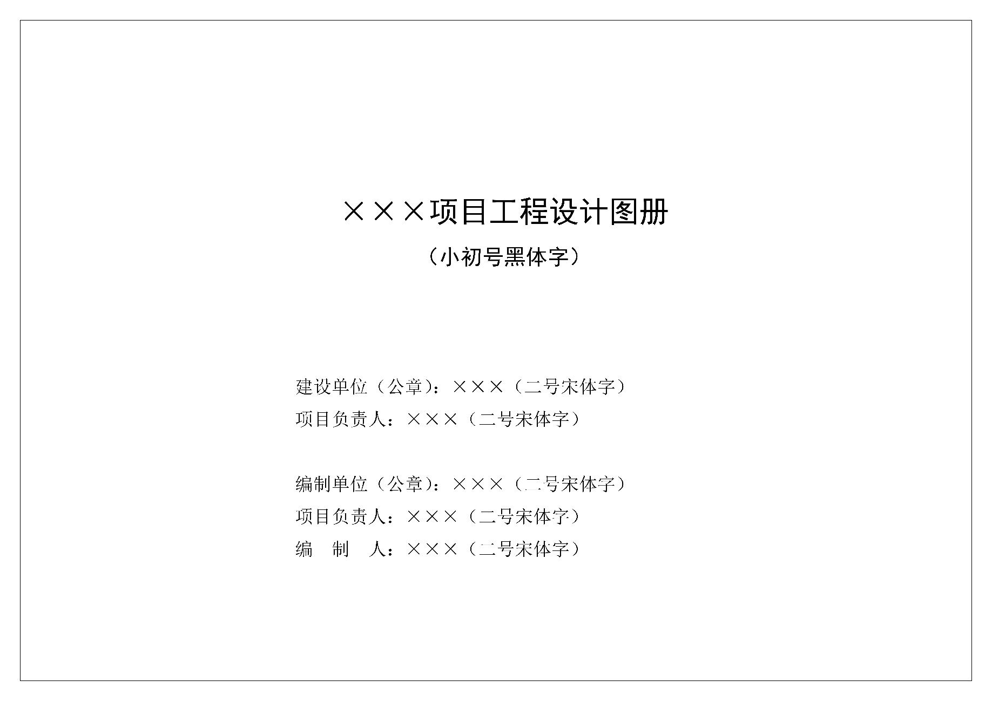

**图A.2 农田建设工程设计图图册扉页格式**

# 附录B 图式

## B.1 图面配置

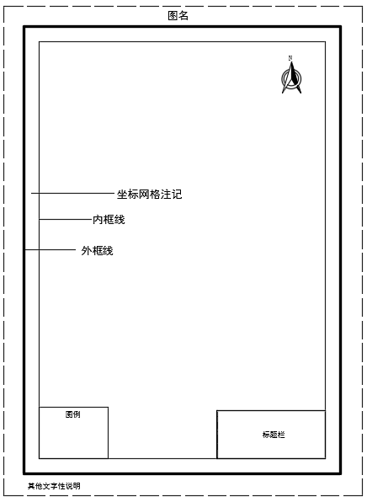 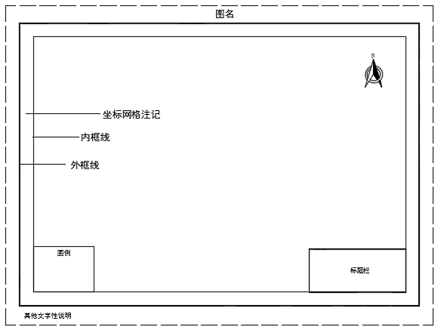

**（a）竖式图面配置 （b）横式图面配置**

**图B.1 图面配置**

## B.2 指北针

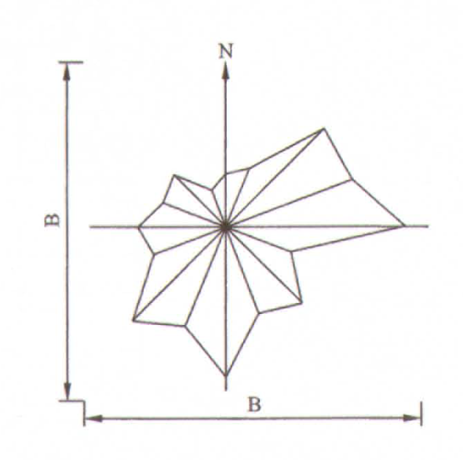 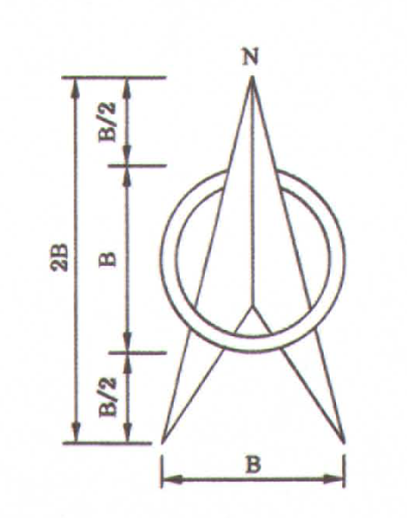

**（a）16方向风向玫瑰图 （b）指北针**

**图B.2 指北针**

## B.3 项目区范围线

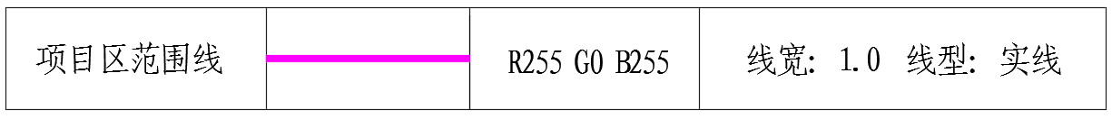

**图B.3 项目区范围线**

## B.4 现状图标题栏

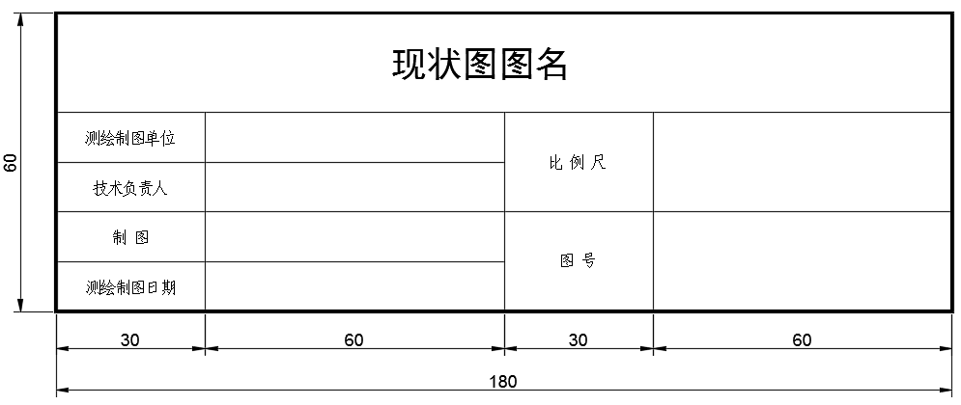

**图B.4 现状图标题栏**

## B.5 规划图、竣工图标题栏

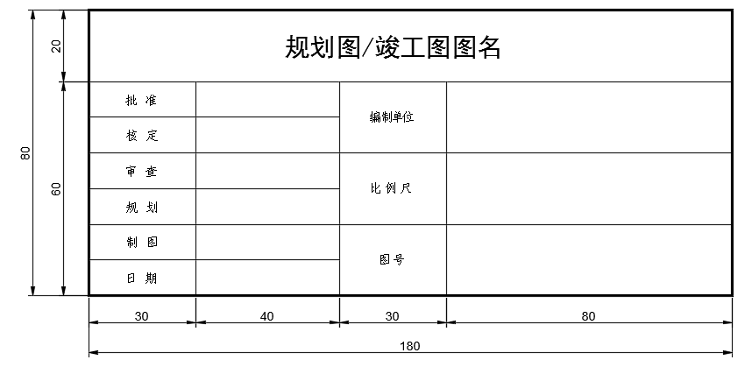

**图B.5 规划图、竣工图标题栏**

## B.6 工程设计图标题栏

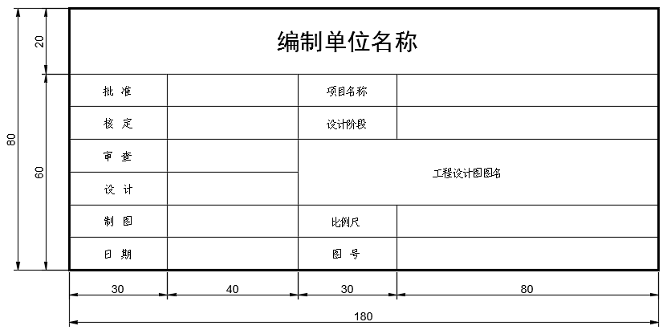

**图B.6 工程设计图标题栏**

# 附录C 图例

## C.1 农田建设工程图例

**表C.1 农田建设工程图例**



**续表C.1**



**续表C.1**



## C.2 常用林草种植剖面图例

**表C.2 常用林草种植剖面图例**



## C.3 常用建筑材料图例

**表C.3 常用建筑材料图例**



# 附录D 资料性附录

## D.1 土地用现状结构表

**表D.1 土地利用现状结构表（hm2）**

|  |  |  |  |  |  |  |
| --- | --- | --- | --- | --- | --- | --- |
| 一级地类 | 二级地类 | 土地权属单位1 | 土地权属单位2 | …… | 合计 | 占总面积的比例（%） |
| 耕地（01） | 水田（0101） |  |  |  |  |  |
| 水浇地（0102） |  |  |  |  |  |
| 旱地（0103） |  |  |  |  |  |
| 小计 |  |  |  |  |  |
| 园地 |  |  |  |  |  |  |
| …… | …… |  |  |  |  |  |
| 合计 |  |  |  |  |  |  |

## D.2 规划前后土地结构对比表

**表D.2 规划前后土地利用结构对比表（hm2）**

|  |  |  |  |  |  |  |  |
| --- | --- | --- | --- | --- | --- | --- | --- |
| 一级地类 | 二级地类 | 规划前 | | 规划后 | | 增减量 | |
| 面积 | 比例% | 面积 | 比例% | 面积 | 比例% |
| 耕地（01） | 水田（0101） |  |  |  |  |  |  |
| 水浇（0102） |  |  |  |  |  |  |
| 旱地（0103） |  |  |  |  |  |  |
| 小计 |  |  |  |  |  |  |
| 园地 |  |  |  |  |  |  |  |
| …… | …… |  |  |  |  |  |  |
| 合计 |  |  |  |  |  |  |  |

## D.3 实施前后土地结构对比表

**表D.3 实施前后土地利用结构对比表（hm2）**

|  |  |  |  |  |  |  |
| --- | --- | --- | --- | --- | --- | --- |
| 一级地类 | 二级地类 | 现状 | 规划 | 竣工 | 增减量  （竣工-现状） | 占总面积百分比（%） |
| 耕地（01） | 水田（0101） |  |  |  |  |  |
| 水浇（0102） |  |  |  |  |  |
| 旱地（0103） |  |  |  |  |  |
| 小计 |  |  |  |  |  |
| 园地 |  |  |  |  |  |  |
| …… | …… |  |  |  |  |  |
| 合计 |  |  |  |  |  |  |

## 

## D.4 工程量表

**表D.4 工程量表**

|  |  |  |  |
| --- | --- | --- | --- |
| 名 称 | 单 位 | 数 值 | 备 注 |
| 一、建设内容 |  |  |  |
| （一）土地平整工程 |  |  |  |
| 1.耕作田块修筑工程 |  |  |  |
| 条田 | hm2或亩 |  |  |
| 土方量 | m3 |  |  |
| 条田梯田 | hm2或亩 |  |  |
| 梯田土方量 | m3 |  |  |
| 其他田块 | —— |  |  |
| 2.耕作层地力保持工程 |  |  |  |
| 客土回填 | m3 |  |  |
| 表土剥离 | m3 |  |  |
| 表土回填 | m3 |  |  |
| （二）灌溉与排水工程 |  |  |  |
| 1.水源工程 |  |  |  |
| 塘堰（坝） | 座 |  | 堰塘、坝等 |
| 农用井 | 眼 |  | 大口井、管井和辐射井等 |
| 小型集雨设施 | 座 |  | 蓄水池、水窖、水柜等蓄水建筑物 |
| 小型泵站 | 座 |  | 流量小于2m3/s的泵站 |
| 灌溉首部 | 套 |  |  |
| 2.输水渠道工程 |  |  |  |
| 明渠 | m |  | 干渠、支渠、斗渠、农渠等 |
| 3.管道灌溉工程 |  |  |  |
| （1）管灌 |  |  |  |
| 管道 | m |  | 干管、支管等 |
| 给水栓 | 个 |  |  |
| （2）喷灌 |  |  |  |
| 喷头 | 个 |  |  |
| 干管 | m |  |  |
| 支管 | m |  |  |
| （3）微灌 |  |  |  |
| 灌水器 | 个 |  | 滴头、滴灌带、微喷头、渗灌管、涌水器等 |
| 干管 | m |  |  |
| 支管 | m |  |  |
| 4.排水工程 |  |  |  |

**续表D.4**

|  |  |  |  |
| --- | --- | --- | --- |
| 名 称 | 单 位 | 数 值 | 备 注 |
| 明沟 | m |  | 干沟、支沟、斗沟、农沟等 |
| 暗渠（管） | m |  |  |
| 5.渠系建筑物 |  |  |  |
| 水闸 | 座 |  |  |
| 渡槽 | 座 |  |  |
| 倒虹吸 | 座 |  |  |
| 农桥 | 座 |  |  |
| 涵洞 | 座 |  |  |
| 跌水、陡坡 | 座 |  |  |
| 量水设施 | 座 |  |  |
| （三）田间道路工程 |  |  |  |
| 1.田间道 | m |  |  |
| 2.生产路 | m |  |  |
| （四）农田防护与生态环境保持工程 |  |  |  |
| 1.农田林网工程 |  |  |  |
| 农田防风林 | m |  |  |
| 梯田埂坎防护林 | m |  |  |
| 护路护沟林 | m |  |  |
| 护岸林 | m |  |  |
| 2.岸坡防护工程 |  |  |  |
| 护堤 | m |  |  |
| 护岸 | m |  |  |
| 3.沟道治理工程 |  |  |  |
| 谷坊 | 座 |  |  |
| 沟头防护 | 处 |  |  |
| 拦河坝 | 座 |  |  |
| 4.坡面防护工程 |  |  |  |
| 截水沟 | m |  |  |
| 排洪沟 | m |  |  |
| （五）农田输配电工程 |  |  |  |
| 1.输电线路 |  |  |  |
| 高压输电线路 | m |  |  |
| 低压输电线路 | 米m |  |  |
| 弱电输电线路 | m |  |  |
| 2.变配电装置 |  |  |  |
| 变压器 | 台 |  |  |

**续表D.4**

|  |  |  |  |
| --- | --- | --- | --- |
| 名 称 | 单 位 | 数 值 | 备 注 |
| 配电箱（屏） | 台 |  |  |
| 其他变配电装置 | 台 |  |  |
| （六）其他工程 |  |  |  |
| 1.田间监测工程 |  |  |  |
| 耕地质量监测 | 个 |  | 监测站（点）、监测设施和标识 |
| 二、耕地质量建设 |  |  |  |
| 1.退化土壤治理 | hm2或亩 |  |  |
| 2.障碍土层改良 | hm2或亩 |  |  |
| 3.轻度污染土壤修复 | hm2或亩 |  |  |
| 4.土壤培肥 | hm2或亩 |  |  |
| 三、效益指标 |  |  |  |

# 用词说明

**1** 为了便于在执行本标准条文时区别对待，对要求严格程度不同的用词说明如下：

1）表示很严格，非这样做不可的用词：

正面词采用“必须”；反面词采用“严禁”。

2）表示严格，在正常情况下均应这样做的词：

正面词采用“应”；反面词采用“不应”或“不得”。

3）表示允许稍有选择，在条件允许时首先这样做的词：

正面词采用“宜”；反面词采用“不宜”。

4）表示有选择，在一定条件下可以这样做的，采用“可”。

**2** 规范中指定应按其他有关标准、规范执行时，写法为：“应符合……的规定”或“应按……执行”。

# 引用标准名录

本标准引用下列标准。其中，注日期的，仅对该日期对应的版本适用于本标准；不注日期的，其最新版适用于本标准。

《技术制图 通用术语》GB/T 13361

《技术制图 图纸幅面和格式》GB/T 14689

《国家基本比例尺地图图式 第一部分：1:500 1:1000 1:2000地形图图式》GB/T 20257.1

《土地利用现状分类》GB/T 21010

《高标准农田建设 通则》GB/T 30600

《房屋建筑制图统一标准》GB/T 50001

《道路工程制图标准》GB 50162

《灌溉与排水工程设计标准》GB 50288

《建筑电气制图标准》GB/T 50786

《农田防护林工程设计规范》GB/T 50817

《高标准农田建设标准》NY/T 2148

《农田建设规划编制规程》NY/T 2247

《高标准农田建设技术规范》NY/T 2949

《水利水电工程制图标准》SL 73

《土地整治项目规划设计规范》TD/T 1012

《高标准基本农田建设标准》TD/T 1033

《土地整治项目制图规范》TD/T 1040

《第三次全国国土调查技术规程》TD/T 1055

**中国工程建设标准化协会标准**

农田建设工程制图标准

**T/CECS ×××-20××**

# 条 文 说 明

制 定 说 明

本标准制定过程中，编制组进行了深入的调查研究，总结了我国工程建设的实践经验，同时参考了国外先进技术法规、技术标准，通过试验取得了 。

为便于广大技术和管理人员在使用本标准时能正确理解和执行条款规定，《农田建设工程制图标准》编制组按章、节、条顺序编制了本标准的条文说明，对条款规定的目的、依据以及执行中需注意的有关事项等进行了说明。本条文说明不具备与标准正文及附录同等的法律效力，仅供使用者作为理解和把握标准规定的参考。

目 次

1 总则 - 33 -

2 术语 - 34 -

3 基本规定 - 35 -

3.1 图件组成 - 35 -

3.2 图幅 - 35 -

3.3 坐标系统 - 35 -

3.4 图面配置 - 35 -

3.5 字体与文字 - 35 -

3.6 图线 - 36 -

3.7 比例尺 - 36 -

3.8 注记 - 36 -

3.9 项目区边界 - 36 -

3.10 表格 - 36 -

3.11 工程计量单位 - 36 -

4 现状图 - 37 -

4.1 制图要素 - 37 -

4.2 农田基础设施现状绘制 - 37 -

4.3 注记要素 - 37 -

5 规划图 - 38 -

5.1 一般规定 - 38 -

5.2 制图要素 - 38 -

5.3 编号规则 - 38 -

6 工程设计图 - 39 -

6.1 一般规定 - 39 -

6.2 土地平整工程设计图 - 39 -

6.3 灌溉与排水工程设计图 - 39 -

6.4 田间道路工程设计图 - 39 -

6.5 农田防护与生态环境保持工程设计图 - 39 -

6.6 农田输配电工程设计图 - 39 -

6.7 耕地质量建设设计图 - 40 -

7 竣工图 - 41 -

8 图例 - 42 -

附录A 图册格式 - 43 -

附录B 图式 - 43 -

附录C 图例 - 43 -

附录D 资料性附录 - 43 -

# 总则

**1.0.1** 近年来，全国范围内就规范农田建设的基础性、通用性和专业性技术已制定了27个标准，基本涵盖了农田建设规划、设计、评价等环节。作为对农田建设项目的现状图、规划图、竣工图、工程设计图等的图纸、图线、字体、作图比例以及尺寸标注等做出规定的，农田建设工程标准体系基础的关键的标准之一《农田建设工程制图标准》仍未制定，导致农田建设项目成果图件编制不规范、不统一，不便于农田建设项目的管理，难以适应信息化的要求。因此《农田建设工程制图标准》的制定可使农田建设全过程、各环节的制图有据可依，促进农田建设工程设计质量的全面提升。

### **1.0.2、1.0.3** 本标准明确了农田建设工程制图的内容、要求及适用范围。

# 2 术语

### **2.0.1~2.0.7** 本章所用术语根据农田建设工程内容，并参照现行行业标准《土地整治项目制图规范》（TD/T 1040-2013）编制，给出了现状图、规划图、工程设计图、典型设计图、竣工图、标题栏和图例7个制图专用术语，并从农田建设工程制图的角度赋予其涵义。

# 3 基本规定

## 3.1 图件组成

### **3.1.1** 根据现行相关规范、标准，提出了农田建设工程图件分类，包括现状图、规划图、竣工图和工程设计图。

### **3.1.2** 规定了现状图、规划图、竣工图的主要内容（图框、图名、坐标系统、指北针、项目区位图、图例、比例尺、表格、标题栏、说明等）和图面格式，参照附录B.1绘制。考虑到部分地区项目片区较多，可分片区绘制图件，以便于制图和出图。

### **3.1.3** 规定了项目区位图内容，不作为单独图件编制，一般位于图幅左上角。项目片区较多且分散，项目区位图无法显示项目区时，可单独绘制。

### **3.1.4** 工程设计图应包括农田建设工程所涉及到的所有单项工程和其他工程，其深度应满足编制招投标文件和指导现场施工需要。

### **3.1.5** 现状图、规划图、竣工图和项目区位图为平面图，成图规定以彩色图件呈现。

## 3.2 图幅

### **3.2.1** 现状图、规划图、竣工图图幅及图框尺寸参考《技术制图-图纸幅面和格式》（GB/T 14689-2008）。

### **3.2.2** 根据项目建设规模，必要时可选择其他图幅尺寸。项目区位图位于图幅内，可采用小比例尺，能够清晰反映项目区位置为宜。

### **3.2.3** 工程设计图为各单项工程设计图及典型设计图、土方调配图等其他图件，结合工程内容采用A3图幅。

## 3.3 坐标系统

### **3.3.1、3.3.2** 我国目前常用的平面坐标系有1954北京坐标系、1980国家坐标系和2000国家大地坐标系，自2008年起，我国全面启用2000国家大地坐标系。因此本标准规定现状图、规划图、竣工图的平面坐标系统采用“2000国家大地坐标系”；高程系统采用1987年国家测绘局颁布的我国统一测量高程基准即“1985国家高程基准”。

## 3.4 图面配置

### **3.4.1** 现状图、规划图、竣工图及工程设计图是由多种图件组成，因此为便于绘制和查看，各图件均应有图名，图名应放在图件醒目位置，现状图、规划图、竣工图图名位于顶部居中，工程设计图根据一般习惯放置于图件下方居中。

### **3.4.2** 根据《技术制图-图纸幅面和格式》（GB/T 14689-2008），图纸应有标题栏，且放置在图纸右下角符合制图习惯。附录B.4、B.5和B.6给出了现状图、规划图、竣工图及工程设计图标题栏的格式和尺寸，可参照绘制。

### **3.4.3** 规定了指北针及风向玫瑰图的尺寸及画法。

## 3.5 字体与文字

### **3.5.2、3.5.4~3.5.5** 参考《技术制图 字体》（GB/T 14691-93）规定对图件中的文字、数字和字母等进行了规定。提出图中标点符号应符合《标点符号用法》（GB/T 15834-2011）的规定。

### **3.5.3** 图件图名及标题栏中单位名称从美观角度考虑，采用黑体比较适合。

## 3.6 图线

### **3.6.1~3.6.5** 对现状图、规划图、竣工图、工程设计图图线宽度、比例等进行了规定。

## 3.7 比例尺

### **3.7.1、3.7.2** 规定了现状图、规划图、竣工图和工程设计图的比例尺要求，现状图、规划图、竣工图为平面图，根据实测地形图为基础，采用1:1000~1:5000比例尺，且现状图、规划图、竣工图比例尺应一致；工程设计图为各单项工程设计图，可根据实际尺寸及图幅确定。

## 3.8 注记

### **3.8.1、3.8.2** 现状图、规划图和竣工图注记根据《第三次全国国土调查技术规程》（TD/T 1055-2019）的规定进行标注。

## 3.9 项目区边界

### **3.9.1~3.9.3** 农田建设工程应有边界线，边界坐标及图式按照附录B.3绘制。

## 3.10 表格

### **3.10.1~3.10.3** 根据《土地整治项目规划设计规范》（TD/T 1012-2016）和自然资源部的有关规定，现状图、规划图和竣工图中应标注土地利用现状结构表、规划前后土地利用结构对比表、实施前后土地利用结构对比表、工程量表等，附录D.1~D.4给出了相应表格的格式和内容。

## 3.11 工程计量单位

### **3.11.1、3.11.2** 图纸中单位按照国家规定计量，考虑项目面积统计习惯，土地面积一般也可用“亩”进行统计。

# 4 现状图

## 4.1 制图要素

### **4.1.2** 现状图应标明行政界线、项目所在乡镇、村名，主要地名、等高线、高程点、地物要素及注记等，现状灌溉设施、道路设施、电力设施，主要田坎、护坡等。

### **4.1.3** 根据《土地整治项目制图规范》（TD/T 1040-2013）及国家有关规定，现状图应标明土地利用现状结构表，附录表D.1给出了表格式样。

### **4.1.4** 现状图图式及图例参考《土地整治项目制图规范》（TD/T 1040-2013），并结合《高标准农田建设 通则》（GB/T 30600-2014）建设内容，对农田建设工程图例进行补充和完善；常用林草种植剖面图例和常用建筑材料图例与《土地整治项目制图规范》（TD/T 1040-2013）一致。

## 4.2 农田基础设施现状绘制

### **4.2.1~4.2.5** 根据农田建设工程相关内容对现状图中基础设施现状（灌溉与排水设施、田间道路设施、输配电设施、农田防护与生态环境保持设施及其他设施）内容和图例进行了规定。

## 4.3 注记要素

### **4.3.1~4.3.5** 对现状图中注记及工程编号进行了规定，工程编号采用汉字或字母统一标注。如分片区或分村，则可加入片区名或村名进行编号，方便图件中工程数量统计。

# 5 规划图

## 5.1 一般规定

### **5.1.1** 对规划图底图（即现状图）的处理作了原则性规定，高程点、高程线、现状地物等重要地物要素淡化处理，其他要素根据实际需要进行必要的删减。重点反映规划后的灌溉与排水、田间道路、输配电工程等设施。

### **5.1.3** 因相同的工程设施新建、改建和扩建具有相同的图例，为了区分应标注（新）、（改）、（扩）等字样。

### **5.1.4** 规划图图式及图例与现状图一致，参考《土地整治项目制图规范》（TD/T 1040-2013），并结合《高标准农田建设 通则》（GB/T 30600-2014）建设内容，对农田建设工程图例进行补充和完善；常用林草种植剖面图例和常用建筑材料图例与《土地整治项目制图规范》（TD/T 1040-2013）一致。

## 5.2 制图要素

### **5.2.1** 根据《土地整治项目制图规范》（TD/T 1040-2013）及国家有关规定，规划图应标明土地利用结构对比表，附录表D.2给出了表格式样。

### **5.2.2~5.2.8** 对规划图中农田建设工程规划内容（土地平整工程、灌溉与排水工程、田间道路工程、输配电工程、农田防护与生态环境保持工程、其他工程及耕地质量建设）和图例进行了规定，附录C.1给出了图式和图例标准。

## 5.3 编号规则

### **5.3.1~5.3.5** 对规划图中田块编号、各工程编号进行了规定。

# 6 工程设计图

## 6.1 一般规定

### **6.1.1** 为方便工程设计图纸统一，工程设计图采用A3图幅。

### **6.1.2** 本条规定了工程设计图比例按照4.7要求进行。

### **6.1.3** 本条是对各类工程设计图纸的基本要求。

### **6.1.4** 本条规定了工程设计图的字体及格式。

### **6.1.5** 本条规定了工程设计图的尺寸单位。

### **6.1.6** 本条规定了工程设计图的主要图面内容。

### **6.1.7** 本条规定了各项工程符合的标准，GB 50288-2018 灌溉与排水工程设计标准、SL 73-2013 水利水电工程制图标准、GB 50162-1992 道路工程制图标准、GB/T 50817-2013 农田防护林工程设计规范。

**6.1.8** 规定了工程设计图标题栏的主要内容，格式参考附录B.6绘制。

## 6.2 土地平整工程设计图

### **6.2.1~6.2.6** 规定了土地平整工程制图的主要内容，包括土方工程图、梯田（坡地）设计图、小田并大田设计图、埂坎设计图、典型设计图等，规定了各土地平整工程图件主要内容、标注要素等。

## 6.3 灌溉与排水工程设计图

### **6.3.1** 本条规定了塘堰（坝）、小型拦河坝（闸）、农用井、小型集雨设施、小型泵站等水源工程制图的主要内容。

### **6.3.2** 本条规定了输水渠道工程制图的主要内容，支渠和较大灌排渠道应绘制纵断面图。

### **6.3.3** 本条规定了管道灌溉工程、喷灌及微灌工程制图的主要内容。

### **6.3.4** 本条规定了明沟、暗渠（管）等排水工程制图的主要内容。

### **6.3.5** 本条规定了水闸、渡槽、倒虹吸、农桥、涵洞、叠水河陡坡、量水设施等渠系建筑物工程制图的主要内容。

## 6.4 田间道路工程设计图

### **6.4.1、6.4.2** 规定了田间道和生产路工程制图的主要内容。

## 6.5 农田防护与生态环境保持工程设计图

### **6.5.1~6.5.4** 规定了农田林网、岸坡防护、沟谷治理、坡面防护等农田防护与生态环境保持工程制图的主要内容。

## 6.6 农田输配电工程设计图

### **6.6.1、6.6.2** 规定了高压、低压、弱电输电线路架设、输电线路埋设、强电路线及各变配电装置等农田输配电工程制图的主要内容。

## 6.7 耕地质量建设设计图

### **6.7.1、6.7.2** 规定了退化土壤治理图、障碍土层改良图、轻度污染土壤修复图、土壤培肥图等耕地质量建设设计图的主要内容。

# 7 竣工图

### **7.0.1** 本条规定了竣工图制图方法，以规划图为制图基础，主要反映实施后农田建设工程内容。

### **7.0.4** 竣工图编号原则同规划图一致。

### **7.0.5** 根据国家有关规定，竣工图应标明实施前后土地利用利用结构对比表，附录表D.3给出了表格式样。

### **7.0.6、7.0.7** 规定了实施后土地平整工程、灌溉与排水工程、田间道路工程、农田防护与生态环境保持工程、农田输配电工程、其他工程和耕地质量建设等竣工图绘制的制图要素。

# 8 图例

### **8.0.1、8.0.2** 图例是对现状图、规划图和竣工图的注释，因此图件均应绘制图例，本标准规定了图例的基本要求。

### **8.0.3** 土地利用图例根据《第三次全国国土调查技术规程》（TD/T 1055-2019）划分的三级地类绘制及表C.1进行标注，附录C.1~C.3结合《土地整治项目制图规范》（TD/T 1040-2013）进行规定。

### **8.0.4** 因相同的工程设施新建、改建和扩建具有相同的图例，为了区分应标注（新）、（改）、（扩）等字样。

# 附录A 图册格式

规定了工程设计图图册封面及扉页格式。

# 附录B 图式

规定了图面配置、指北针、项目区边界、标题栏格式。

# 附录C 图例

参考《土地整治项目制图规范》（TD/T 1040-2013）规定了农田建设工程图例、常用林草种植剖面图例、常用建筑材料图例。

# 附录D 资料性附录

参考《高标准农田建设 通则》（GB/T 30600-2014）、《土地整治项目制图规范》（TD/T 1040-2013）和《土地整治项目规划设计规范》（TD/T 1012-2016），规定了土地利用、工程量表格格式。